**Unidad 2**

Se obtienen los datos:

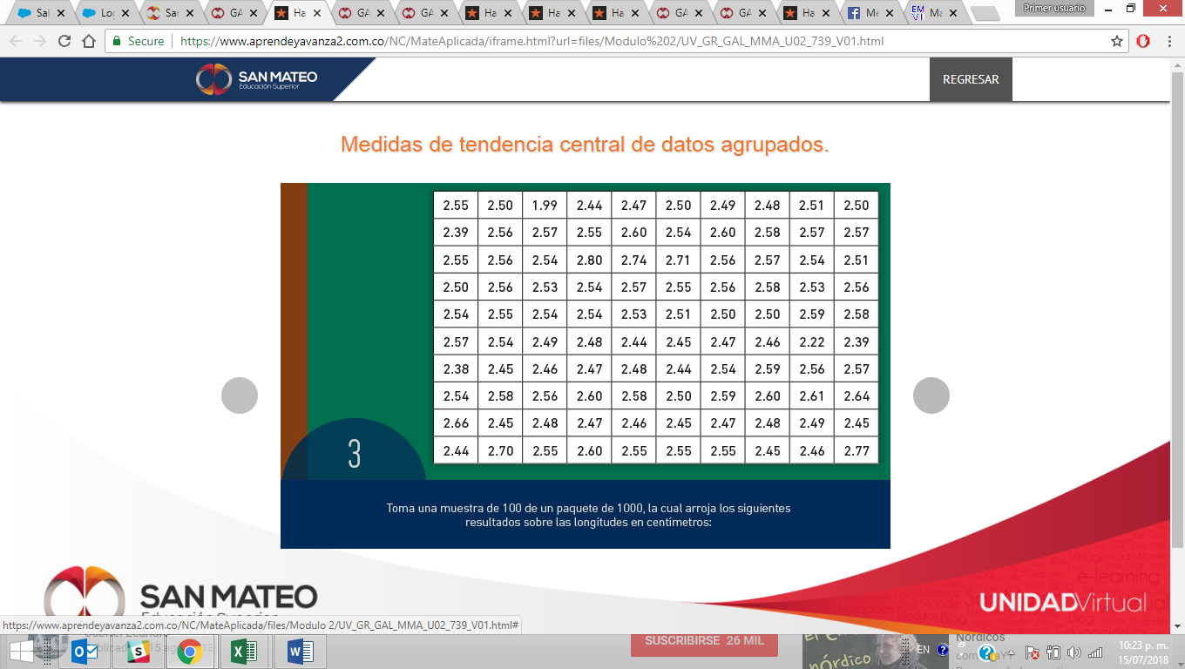

Inicialmente se determinan las clases:

|  |  |
| --- | --- |
| **Recorrido** | 0.81 |
| **NC (CALCULADO)** | 7.631445068 |
| **NC (Seleccionado)** | 7 |
| **i** | 0.11 |

En función de ese cálculo ubican los datos:

|  |  |  |  |  |  |  |
| --- | --- | --- | --- | --- | --- | --- |
| **Clase** | **Límite Inferior** | **Limite Superior** | **Frecuencia** | **Frecuencia Relativa** | **Frecuencia Acumulada** | **Frecuencia Relativa Acumulada** |
| 1 | 1.99 | 2.10 | 1 | 0.01 | 1 | 0.01 |
| 2 | 2.11 | 2.22 | 1 | 0.01 | 2 | 0.02 |
| 3 | 2.23 | 2.34 | 0 | 0 | 2 | 0.02 |
| 4 | 2.35 | 2.46 | 17 | 0.17 | 19 | 0.19 |
| 5 | 2.47 | 2.58 | 65 | 0.65 | 84 | 0.84 |
| 6 | 2.59 | 2.70 | 12 | 0.12 | 96 | 0.96 |
| 7 | 2.71 | 2.82 | 4 | 0.04 | 100 | 1 |

En función de dicha distribución se determinan los valores más importantes de acuerdo con las fórmulas expuestas:

|  |  |
| --- | --- |
| **Promedio** | 2.53 |
| **Moda** | 2.522277228 |
| **Media** | 2.5202 |
| **dc** | 50.5 |
| **Mediana** | 2.51 |
| **Desviación** | 0.11 |

En cuanto a los cuartiles se determinan los siguientes valores:

|  |  |
| --- | --- |
| **n/4** | 25 |
| **Q1** | 2.48 |
| **Q2** | 2.51 |
| **Q3** | 2.57 |

Análisis de la información:

1. El tornillo debería mediar 2.52 cm
2. En general la desviación estándar nos serviría como medida de calidad de manera que de una tolerancia para juzgar si un producto cumple o no los criterios de calidad

Se deja la hoja de cálculo utilizada



Viviana Higuera